GE Renova Plan Aufsatz-HWB 45x34cm m. Hahnloch, m. Ül., weiß, KeraTect

Geberit

Eigenschaften

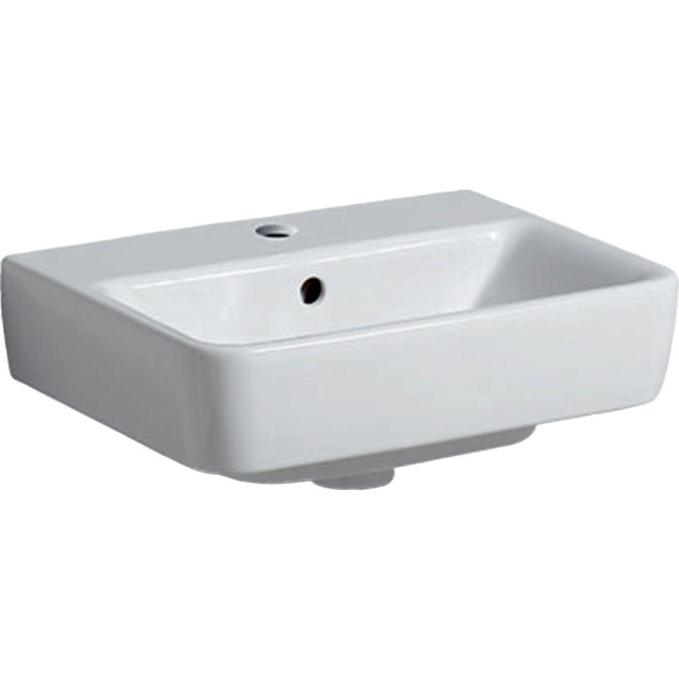

GTIN:

4025410868466

HAN:

501718008

Farbton

weiß

Form

rechteckig

Montageart

Aufsatz

Oberfläche

glänzend, Schmutz abweisend

Produkt

Einzelbecken

Werkstoff

Keramik

Anzahl Plätze

1,00

Höhe (mm)

170,00

Tiefe (mm)

340,00

Armaturenloch

Mitte

Befestigungsart

Dübelbolzen

Einbau/Montage/Aufstellung

Aufsatz-Waschtisch

Ausladung Becken (mm)

340,00

Breite/Durchmesser (mm)

450,00

Mittenabstand Schraubenlöcher (mm)

180,00

Sichtbarkeit Überlauf

true